

**Universidad de los Andes**

**Proyecto 1**

**Documento de Análisis**

**David Elías Forero Cobos - 202310499**

**Juan Esteban Guzmán Ángel - 202313337**

**Juan Felipe Hernández Páez - 202310576**

**Pablo Sebastián Parra Céspedes - 202310768**

**Profesor : Jhon Casallas**

**31 de marzo de 2024**

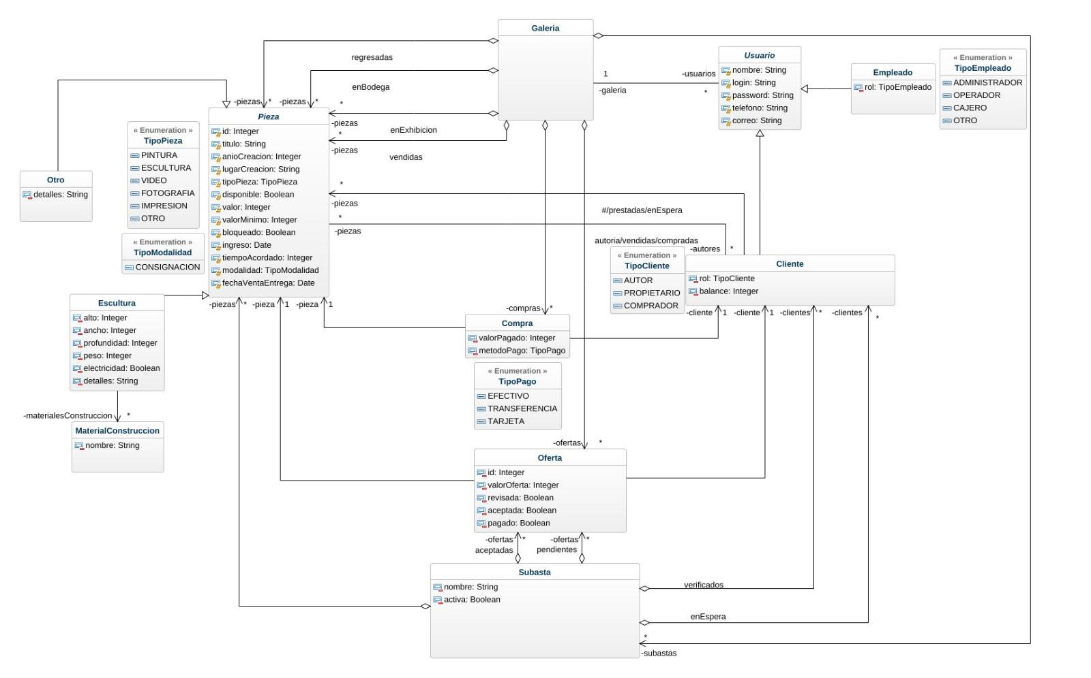

**Requerimientos funcionales del administrador:**

* La decisión de diseño adoptada implicó asignar las responsabilidades del administrador de subastas al administrador de la galería, con el objetivo de consolidar las funciones administrativas en una única figura denominada “administrador”.
* **Registro y confirmación de entrada y salida de una pieza:** El administrador de la galería es el único que puede registrar el ingreso de una pieza al inventario, o confirmar que se realizó una venta o una devolución de una pieza.
* **Verificación de compradores de una subasta:** Únicamente aquellos compradores que previamente han sido verificados por el administrador de la galería están autorizados a participar en una subasta.
* **Verificación de ofertas de compra:** En caso de que se intente realizar la compra de una pieza, ésta permanecerá bloqueada hasta que el administrador proceda a verificar o rechazar la oferta de compra.
* **Asignación del balance de los compradores:** Los usuarios asignados al rol de “comprador” estarán sujetos a un límite máximo de compra, el cual será determinado por un administrador.

**Requerimientos funcionales del cajero:**

* **Registro de compras:** El usuario con el rol de cajero de la galería podrá registrar cuando se haya hecho un pago.

**Restricciones de negocio:**

* Todas las piezas de la galería deben tener un título, un año y lugar de creación, y un autor o autores.
* Si una pieza la obtiene la galería a través de la modalidad de “consignación”, y el tiempo acordado se ha vencido y la pieza no se ha vendido, ésta debe ser regresada a su propietario.
* Se debe mantener la información de todas las piezas que haya tenido o tenga la galería.
* Los otros empleados de la galería pueden realizar el resto de las acciones que sean necesarios para administrar las piezas del inventario.
* Para las piezas que estén disponibles, un usuario registrado como comprador en la plataforma podrá ofrecerse a realizar la compra.
* Si una oferta de compra es aceptada, la pieza es vendida.
* Si una oferta de compra es rechazada, la pieza será desbloqueada para que otro comprador pueda comprarla.
* Tanto las piezas en exhibición como las piezas en bodega pueden ser vendidas.
* En una subasta pueden estar en oferta una o más piezas.
* Durante una subasta, cada pieza tendrá un valor mínimo y un valor inicial. Ningún comprador podrá ofrecer menos del valor inicial, el cual será conocido, y la pieza no se venderá a menos que se llegue al valor mínimo, el cual no se conocerá con anterioridad.
* Un usuario con el rol ‘operador’ se encargará de ir registrando todo lo que vaya pasando en una subasta.
* Todos los usuarios del sistema deben tener un login, un password e información básica de contacto.
* Los usuarios con el rol “propietario” deben poder consultar el estado de sus piezas, así como la información de las piezas que hayan tenido en el pasado.
* Los usuarios con el rol “comprador” deben tener acceso a la información de sus piezas compradas.
* Los propietarios de piezas pueden ser también compradores y viceversa.
* Los pagos en la galería pueden hacerse con tarjeta de crédito, transferencia electrónica o en efectivo.

**Restricciones de tecnología:**

* Toda la información debe ser persistente.
* Toda la información se va a almacenar en archivos de texto plano.
* La persistencia de la aplicación debe estar separada de la lógica del sistema.
* La aplicación debe estar hecha en Java.

**Descripción de los programas de prueba:**

* Se verificará que al agregar una nueva pieza al inventario de la galería, se llene un formulario el cual tenga un título, un año y lugar de creación, y una colección con uno o varios autores, además de todos los detalles extra de cada pieza.
* Se verificará que cada pieza que fue adquirida a través de la modalidad de “consignación”, con la fecha acordada superada, salga del inventario de la galería y pase a estar en la colección de piezas del propietario.
* Se verificará que la información de toda pieza vendida o regresada esté en las colecciones de información (listas) de la galería.
* Se verificará que solo los usuarios con el rol de “administrador” sean capaces de validar o rechazar el ingreso de una pieza al inventario de la galería.
* Se verificará que solo usuarios con roles de empleados sean capaces de realizar el resto de acciones relacionadas a la administración del inventario de las piezas.
* Se verificará que solo las piezas que estén disponibles tengan opción de compra.
* Se verificará que las piezas que estén bloqueadas no estén disponibles para que otros compradores las puedan comprar.
* Se verificará que aquellas compras que hayan sido verificadas, pasen a la colección de piezas vendidas.
* Se verificará que aquellas piezas cuya compra fue rechazada vuelvan a estar desbloqueadas para que otros compradores puedan comprarla.
* Se verificará que los compradores puedan acceder al inventario de piezas en exhibición como al inventario de piezas en la bodega.
* Se verificará que una pieza que esté subastada no tenga opción de compra directa.
* Se verificará que la oferta de una subasta no sea menor al valor inicial.
* Se verificará que una pieza no sea vendida hasta que una oferta supere el valor mínimo.
* Se verificará que todo comprador que participe en una subasta haya sido verificado por un administrador.
* Se verificará que solo los usuarios con el rol de “operador” sean capaces de registrar la trayectoria de una subasta.
* Se verificará que el formulario de registro de usuarios tenga los campos para un login y un password.
* Se verificará que los usuarios con el rol “propietario” puedan acceder a la información de piezas que estén en la colección de piezas prestadas.
* Se verificará que los usuarios con el rol “propietario” puedan acceder a la información de piezas que estén en la colección de piezas vendidas.
* Se verificará que los usuarios con el rol “comprador” puedan acceder a la información de piezas que estén en la colección de piezas compradas.
* Se verificará que un usuario con el rol “comprador” tenga un valor máximo de compra establecido por un administrador.
* Se verificará que aquellos usuarios que se hayan inscrito en el sistema como propietarios puedan inscribirse también como compradores y viceversa.
* Se verificará que todo pago en el sistema pueda ser realizado a través de una tarjeta, una transferencia o en efectivo.
* Se verificará que solo los usuarios con el rol “cajero” puedan verificar el pago de una compra, permitiendo así cambiar el estado de la pieza a vendida.